Електронна пошта

Департаменту освіти і науки

Хмельницької ОДА

№ 2277-41/18 від 30.08.2018р.

|  |
| --- |
| Керівникам структурних підрозділів з питань освіти районних державних адміністрацій та органів місцевого самоврядування  Керівникам закладів загальної середньої освіти обласної комунальної власності |

Департамент освіти і науки обласної державної адміністрації надсилає до виконання та врахування у роботі лист Міністерства освіти і науки України від 29.08.2018р., №1/9-511 «Про забезпечення виконання наказу Міністерства освіти і науки України від 24 липня 2018 р № 801» та інструктивно-методичні матеріали (зазначені в додатку) для здійснення вибору закладами загальної середньої освіти, професійної, що використовують в освітньому процесі підручники для закладів загальної середньої освіти, та закладами вищої освіти, які забезпечують здобуття повної загальної середньої освіти, проектів підручників за електронними версіями їх оригінал-макетів з кожної назви підручників та оформлення результатів вибору .

Додатково повідомляємо, що **з 04 по 06 вересня 2018 року** в **додатковому конкурсному відборі проектів підручників** для 5 та 10 класів закладів загальної середньої освіти **беруть участь тільки ті заклади, яким дійсно потрібні підручники, зазначені в додатках 2 та 3.**

Додаток на 10 арк.

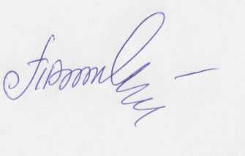

Заступник директора Департаменту Т.Дупляк

Мельник І.В.

067 382 55 05